安丘市行政审批服务局
2023年政府信息公开工作年度报告

本报告根据《中华人民共和国政府信息公开条例》（国务院令第711号，以下简称《条例》）《国务院办公厅政府信息与政务公开办公室关于印发中华人民共和国政府信息公开工作年度报告格式的通知》（国办公开办函〔2021〕30号）等有关法律法规的要求编制。本报告包括六个部分内容：总体情况；行政机关主动公开政府信息情况；行政机关收到和处理政府信息公开申请情况；因政府信息公开工作被申请行政复议、提起行政诉讼情况；政府信息公开工作存在的主要问题及改进情况；其他需要报告的事项。
一、总体情况
我局按照市政府信息公开工作部署，认真贯彻落实《条例》等文件规定，以打造阳光政务为目标，规范开展政府信息公开工作。
（一）主动公开
1.体制机制建设情况
2023年，我局在市委市政府的正确领导下，遵循公开、公平、便民的原则，开展政务平台建设和政府信息公开工作。
2.主动公开信息情况
2023年，我局在维护更新好市政府门户网站的同时，利用政务新媒体渠道，将工作动态、政策措施等政务信息向社会公开。通过安丘市政府网站主动公开政府信息257条，同比减少3.7%，包含工作动态、政策文件解读、财政预决算、公共资源交易信息、重大建设项目的批准和实施情况和其他信息等；通过新媒体公开政府信息233条，及时公开法律、法规、规章和国家有关规定应当主动公开的其他政府信息。
3.解读回应关切
加强政策解读回应。对卫生健康等领域的问题进行了回应关切。
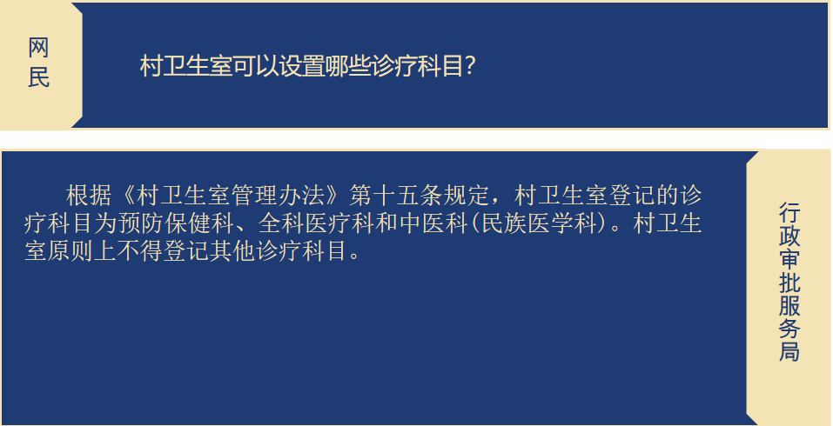
（二）依申请公开
2023年，共收到受理政府信息依申请公开9件，同比减少10%，主要集中在商事登记、项目建设等领域，已按时办结。1件政府信息公开被申请行政复议，未发生行政诉讼。本机关依申请公开政府信息未收取费用。完善依申请公开答复流程和规范，申请人通过当面提交、邮政寄递等方式递交申请表。
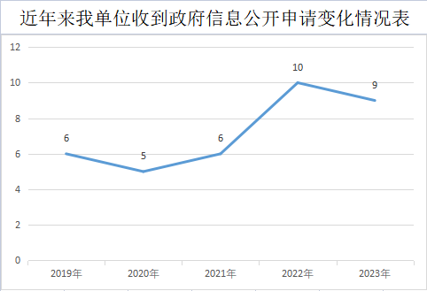
（三）政府信息管理
加强政府信息管理动态调整机制建设，对涉及公众切身利益、公众应知尽知的文件及时公开。加强政府信息主动公开目录建设，完善政府信息全生命周期管理相关制度。将政府信息公开嵌入文件制发流程，严格做好公开信息保密审查，公开前逐级审查，抓好政府信息公开保密审查制度的落实。
（四）政府信息公开平台建设
我局现有“安丘市行政审批服务局”“安丘政务服务”微信公众号，运用政务新媒体推进政务公开、优化政务服务。打造政务公开专区，加强政务服务公开体验区、24小时不打烊服务区、自助申报服务区建设。
（五）监督保障
1.加强组织领导，完善工作机构。调整政务公开领导小组，调整2名人员充实工作力量，制定《2023年政务公开重点工作实施方案》，确保信息的发布及时、准确。
2.制定年度培训计划，7月份就政务公开信息报送、网站和新媒体管理、政策解读编写等方面，组织培训。
3.加强人员和经费保障，配置1名专职人员，2名兼职人员的工作队伍，加强工作力量，将政务公开经费纳入年度预算予以保障。
4.在应对社会评议方面，确保对外公开的信息，有政策支持、数据支撑、应对措施。在责任追究方面，2023年我局未出现因信息公开不到位需要进行责任追究的情况。
二、主动公开政府信息情况
第二十条第（一）项
信息内容 | 本年制发件数 | 本年废止件数 | 现行有效件数
规章 | 0 | 0 | 0
行政规范性文件 | 0 | 0 | 0
第二十条第（五）项
信息内容 | 本年处理决定数量
行政许可 | 24897
第二十条第（六）项
信息内容 | 本年处理决定数量
行政处罚 | 0
行政强制 | 0
第二十条第（八）项
信息内容 | 本年收费金额（单位：万元）
行政事业性收费 | 2493.469424
三、收到和处理政府信息公开申请情况
（本列数据的勾稽关系为：第一项加第二项之和，等于第三项加第四项之和） |  |  | 申请人情况
 |  |  | 自然人 | 法人或其他组织 |  |  |  |  | 总计
 |  |  | 自然人 | 商业  企业 | 科研  机构 | 社会公益组织 | 法律服务机构 | 其他 | 总计
一、本年新收政府信息公开申请数量 |  |  | 9 | 0 | 0 | 0 | 0 | 0 | 9
二、上年结转政府信息公开申请数量 |  |  | 0 | 0 | 0 | 0 | 0 | 0 | 0
三、本年度办理结果 | （一）予以公开 |  | 8 | 0 | 0 | 0 | 0 | 0 | 8
三、本年度办理结果 | （二）部分公开（区分处理的，只计这一情形，不计其他情形） |  | 0 | 0 | 0 | 0 | 0 | 0 | 0
三、本年度办理结果 | （三）不予公开 | 1.属于国家秘密 | 0 | 0 | 0 | 0 | 0 | 0 | 0
三、本年度办理结果 | （三）不予公开 | 2.其他法律行政法规禁止公开 | 0 | 0 | 0 | 0 | 0 | 0 | 0
三、本年度办理结果 | （三）不予公开 | 3.危及“三安全一稳定” | 0 | 0 | 0 | 0 | 0 | 0 | 0
三、本年度办理结果 | （三）不予公开 | 4.保护第三方合法权益 | 0 | 0 | 0 | 0 | 0 | 0 | 0
三、本年度办理结果 | （三）不予公开 | 5.属于三类内部事务信息 | 0 | 0 | 0 | 0 | 0 | 0 | 0
三、本年度办理结果 | （三）不予公开 | 6.属于四类过程性信息 | 0 | 0 | 0 | 0 | 0 | 0 | 0
三、本年度办理结果 | （三）不予公开 | 7.属于行政执法案卷 | 0 | 0 | 0 | 0 | 0 | 0 | 0
三、本年度办理结果 | （三）不予公开 | 8.属于行政查询事项 | 0 | 0 | 0 | 0 | 0 | 0 | 0
三、本年度办理结果 | （四）无法提供 | 1.本机关不掌握相关政府信息 | 0 | 0 | 0 | 0 | 0 | 0 | 0
三、本年度办理结果 | （四）无法提供 | 2.没有现成信息需要另行制作 | 0 | 0 | 0 | 0 | 0 | 0 | 0
三、本年度办理结果 | （四）无法提供 | 3.补正后申请内容仍不明确 | 0 | 0 | 0 | 0 | 0 | 0 | 0
三、本年度办理结果 | （五）不予处理 | 1.信访举报投诉类申请 | 0 | 0 | 0 | 0 | 0 | 0 | 0
三、本年度办理结果 | （五）不予处理 | 2.重复申请 | 1 | 0 | 0 | 0 | 0 | 0 | 1
三、本年度办理结果 | （五）不予处理 | 3.要求提供公开出版物 | 0 | 0 | 0 | 0 | 0 | 0 | 0
三、本年度办理结果 | （五）不予处理 | 4.无正当理由大量反复申请 | 0 | 0 | 0 | 0 | 0 | 0 | 0
三、本年度办理结果 | （五）不予处理 | 5.要求行政机关确认或重新出具已获取信息 | 0 | 0 | 0 | 0 | 0 | 0 | 0
三、本年度办理结果 | （六）其他处理 | 1.申请人无正当理由逾期不补正、行政机关不再处理其政府信息公开申请 | 0 | 0 | 0 | 0 | 0 | 0 | 0
三、本年度办理结果 | （六）其他处理 | 2.申请人逾期未按收费通知要求缴纳费用、行政机关不再处理其政府信息公开申请 | 0 | 0 | 0 | 0 | 0 | 0 | 0
三、本年度办理结果 | （六）其他处理 | 3.其他 | 0 | 0 | 0 | 0 | 0 | 0 | 0
三、本年度办理结果 | （七）总计 |  | 9 | 0 | 0 | 0 | 0 | 0 | 9
四、结转下年度继续办理 |  |  | 0 | 0 | 0 | 0 | 0 | 0 | 0
四、政府信息公开行政复议、行政诉讼情况
行政复议 |  |  |  |  | 行政诉讼
结果维持 | 结果  纠正 | 其他  结果 | 尚未  审结 | 总计 | 未经复议直接起诉 |  |  |  |  | 复议后起诉
 |  |  |  |  | 结果  维持 | 结果  纠正 | 其他  结果 | 尚未  审结 | 总计 | 结果  维持 | 结果  纠正 | 其他  结果 | 尚未  审结 | 总计
0 | 0 | 1 | 0 | 1 | 0 | 0 | 0 | 0 | 0 | 0 | 0 | 0 | 0 | 0
五、存在的主要问题及改进情况
（一）2022年问题整改情况
1.加强政府网站信息管理，进一步完善信息公开管理流程，规范信息发布内容及审核工作，保证信息发布的准确性、及时性、有效性和权威性，在有条件的镇街配置政务公开查阅机、办公电脑、自助办理机，办事群众可在专区自助完成工商、人社、医保、税务等单位的政府信息查阅和事项业务办理，保障公民、法人和其他组织及时获取政府信息。
2.利用微信公众号互动加大与群众的信息沟通，并及时帮助其解决问题；运用宣传标语、社区宣传栏、LED显示屏等多种形式和方法，促进多方信息共享，不断提高公开形式的便民性。
（二）2023年存在的主要问题及改进情况
主要问题：
1.部分政务公开信息的时效性不够及时；
2.政务公开专区功能仍需完善。
改进情况：
1.加强人员的培训和管理，强化工作学习，增强信息公开工作人员的法律和责任意识，提高工作人员的业务素质和能力水平，提升政务公开工作的时效性。
2.政务公开专区功能需进一步提升，从梳理政务公开高频事项着手，学习各地先进经验，增加专区实用性，提高公众互动性，持续完善政务公开专区功能。
六、其他需要报告的事项
（一）收取信息处理费的情况
本机关严格贯彻落实《国务院办公厅关于印发<政府信息公开信息处理费管理办法>的通知》（国办函〔2020〕109号）和《山东省人民政府办公厅关于做好政府信息公开信息处理费管理工作有关事项的通知》（鲁政办字〔2020〕179号）要求，2023年度未收取政府信息公开信息处理费，包括：检索费、复制费（含案卷材料复制费）、邮寄费。
（二）落实安丘市2023年度政务公开工作要点情况
2023年，市审批服务局认真落实《安丘市2023年政务公开工作要点》精神，对优化营商环境、重大建设项目落地开工等政府工作在政府信息公开专栏主动公开，方便社会公众知晓。加强政策解读，切实提高政务公开质量。
（三）人大代表建议和政协委员提案办理结果公开情况。
2023年，本机关共收到人大代表建议0件，公开人大代表建议0件。
（四）安丘市行政审批服务局2023年度政务公开工作创新情况
2023年，市行政审批服务局创新政务公开方式，开通“安易办”微信小程序，及时发布政务服务相关信息，提高办事群众知晓度。并通过安丘市门户网站、安丘政务服务及安丘市行政审批服务局微信公众号，大力宣传基层政务服务“三型达标”创建、“无证明城市”创建等政务服务工作，快速回应群众关切信息，充分发挥新媒体作用。
（五）安丘市行政审批服务局2023年度政府信息公开工作年度报告数据统计需要说明的事项
本年度报告中所列各项数据的统计期限自2023年1月1日至2023年12月31日。本年度报告的电子版可在安丘市人民政府门户网站（http://www.anqiu.gov.cn/）下载。如对本报告有任何疑问，请与安丘市行政审批服务局联系（地址：安丘市新安路70号，邮编：262100，电话：0536-4235136，电子邮箱：aqzwb@wf.shandong.cn）。
（六）安丘市行政审批服务局2023年度没有其他需要报告的事项。
（七）安丘市行政审批服务局本年度没有其他有关文件专门要求通过政府信息公开工作年度报告予以报告的事项。

安丘市行政审批服务局
2024年1月19日

